
ผลการปฏิบัติราชการในรอบเดือนของ งานสอบสวน
ประจำเดือน กุมภาพันธ์ พ.ศ.2568
สถานีตำรวจภูธรเชียงแสน

- รับแจ้งลงบันทึกประจำวัน จำนวน 82 เรื่อง
- รับแจ้งความเอกสารหาย จำนวน 112 เรื่อง
- ออกหมายเรียก จำนวน 18 หมาย
- การรับแจ้งความคดีอาญา
ประเภทความผิด | รับแจ้ง | จับกุม  (คดี) | จับกุม  (คดี)
1. ฐานความผิดเกี่ยวกับชีวิต ร่างกาย และเพศ (ภาพรวม) | - | - | -
2. ฐานความผิดเกี่ยวกับทรัพย์ (ภาพรวม) | 1 | 1 | 1
3. ฐานความผิดตาม พ.ร.บ.(รวมเฉพาะ 3.1-3.17) | 1 | 1 | 1
4. คดีความผิดที่รัฐเป็นผู้เสียหาย (รวม 4.1-4.9) | 21 | 9 | 9
รวม | 23 | 11 | 11

ปัญหา/อุปสรรคในการปฏิบัติงาน
- ไม่มี

ผลการปฏิบัติราชการในรอบเดือนของ งานสอบสวน
ประจำเดือน กุมภาพันธ์ พ.ศ.2568
สถานีตำรวจภูธรเชียงแสน

งานสอบสวน
วันที่ 19 ก.พ.2568 เวลาประมาณ 05.00 น. พนักงานสอบสวน ได้รับแจ้งจาก วิทยุ สภ.เชียงแสน เหตุรถยนต์เสียหลัก เป็นเหตุให้ทรัพย์สินของทางราชการได้รับความเสียหาย จึงได้เดินทางไปตรวจที่เกิดเหตุ พร้อมด้วยผู้ช่วยพนักงานสอบสวน

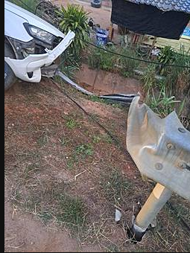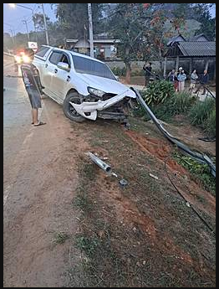

ผลการปฏิบัติราชการในรอบเดือนของ งานสอบสวน
ประจำเดือน กุมภาพันธ์ พ.ศ.2568
สถานีตำรวจภูธรเชียงแสน

งานสอบสวน

ช่วงวันที่ 1-28 กุมภาพันธ์ 2568 พนักงานสอบสวนได้รับสำนวนคดีอาญา ไว้ทำการสอบสวน จำนวน 29 คดี

